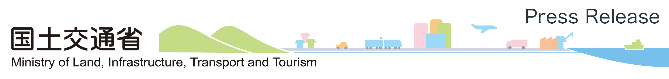
平成24年2月27日
海事局外航課
「外航海運マーケット及び船舶金融の現状と見通しに関するセミナー」の開催について

国土交通省海事局はこのたび、海洋政策研究財団との共催により、欧州・アジアより外航海運マーケット及び船舶金融の専門家を招へいし、当該招へい者及び国内有識者による講演からなるセミナーを、海事関係業務に携わる方々を対象にして下記の通り開催いたしますので、お知らせいたします。
参加を希望される方は、別添様式の参加申込書に必要事項を記入し、平成24年3月6日（火）までに、EmailまたはFAXにて事務局までお送り願います。

記
- 日時
平成24年3月13日（火）13:30～17:00（13:00受付開始）

- 場所
海運クラブ2F国際会議場（東京都千代田区平河町2-6-4）

- 議事・講演者等
13:30～13:40 開会挨拶（国土交通省海事局）

13:40～15:10 セッション１：「外航海運マーケットの現状とその見通し」
講演①「ドライバルク市況の現状とその見通し」
――Jurgen Sorgenfrei氏 Director, IHS Global Insight
――質疑応答――
講演②「コンテナ荷動きの現状とその見通し」
――松田 琢磨氏 公益財団法人日本海事センター 企画研究部研究員
――質疑応答――
15:10～15:30 コーヒー・ブレイク
15:30～17:00 セッション２：「船舶金融の現状とその見通し」
講演③「今日の船舶金融について」
――Terence Yiu氏 Managing Director, BNP Paribas Hong Kong Branch
――質疑応答――
講演④「我が国船舶金融の現状と課題」
――藤田 義輝氏 株式会社日本政策投資銀行 企業金融第４部課長
――質疑応答――
17:00～18:30 レセプション（海運クラブ3F）
＜連絡先＞
国土交通省海事局外航課 福原・橋本
03-5253-8111（内線43342） 03-5253-8618（直通） 03-5253-1643（FAX）
「外航海運マーケット及び船舶金融の現状と見通しに関するセミナー」
別紙

参加申込書

申 込 先：国土交通省海事局外航課 橋本
【E-mail】hashimoto-b22p@mlit.go.jp
【TEL】03-5253-8618
【FAX】03-5253-1643
- 平成24年3月6日（火）までに本紙にて上記宛お申し込み下さい。

開催日時：平成24年3月13日（火）
【セミナー】13:30~17:00（無料）
【レセプション】17:00~18:30（無料）

会 場：海運クラブ2F 国際会議場（東京都千代田区平河町2-6-4）
【TEL】03-3264-1825

１．氏名：
２．所属先：
３．所属先住所：
４．所属先電話番号・FAX番号：
５．E-mailアドレス：
６．出席希望（①②について参加・不参加のいずれかをお選び下さい）：
① セミナー（参加・不参加）
② レセプション（参加・不参加）

